**МИНИСТЕРСТВО НАУКИ И ВЫСШЕГО ОБРАЗОВАНИЯ РОССИЙСКОЙ ФЕДЕРАЦИИ**

Федеральное государственное автономное   
образовательное учреждение

Высшего образования

**«НАЦИОНАЛЬНЫЙ ИССЛЕДОВАТЕЛЬСКИЙ**

**ТОМСКИЙ ПОЛИТЕХНИЧЕСКИЙ УНИВЕРСИТЕТ»**

Инженерная школа информационных технологий и робототехники

Направление: «Программная инженерия»

Отчет по лабораторной работе №3 по дисциплине

**«Искусственный интеллект и логическое программирование»**

Тема: «Введение в линейное программирование»

Выполнил:

Студент группы 8К61 _________________ Исламов Е.Р.

Принял:

Доцент ОИТ _________________ Марухина О.В.

Томск 2019

**Содержание**

Цель работы 3

Задание 1 3

Задание 2 6

Вывод 8

# Цель работы

Изучить основные способы решения ЗЛП вручную и с использованием языка R.

# Задание 1

**Задача:** решить задачу симплексным методом «вручную» и используя код.

**Вариант:** 7.

**Условие задачи:**

Кроликовод собирается везти кроликов на продажу на ВВЦ (бывшая ВДНХ в Москве). Он разводит кроликов четырех пород - Белый великан (сокращенно БВ), Русский косой (РК), Черная кудлашка (ЧК), Белая кудлашка (БК). Спрос на РК огра-ничен – продается за раз не более 12. БВ необходимо продать не менее 25, до следу-ющей продажи они могут и не дожить. ЧК и БК продать нужно не более 50 (иначе у кроликовода нарушится процесс их размножения), но и не менее 40 (из-за недостатка кормов). С целью продолжения работы по получению новых пород нельзя продавать более 30 БВ и ЧК. Цены на ВВЦ такие: БВ - 30 руб., БК - 18 руб., ЗЛ - 45 руб., ЧК - 20 руб. Нужно выбрать состав партии кроликов для получения максимума прибыли при продаже.

Решение задачи приведено на следующих страницах.

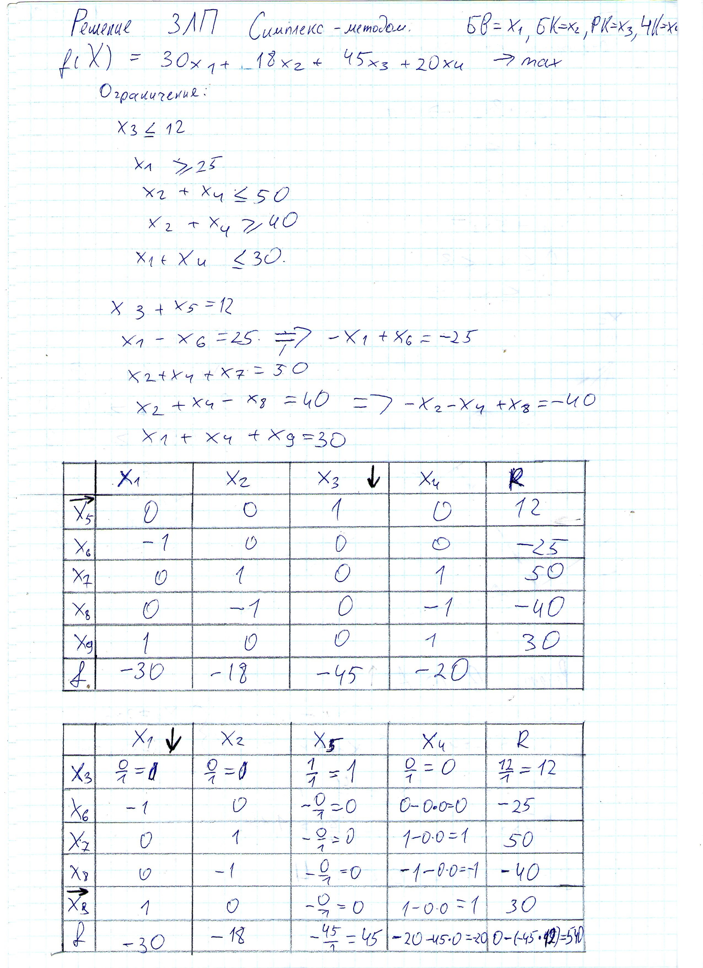

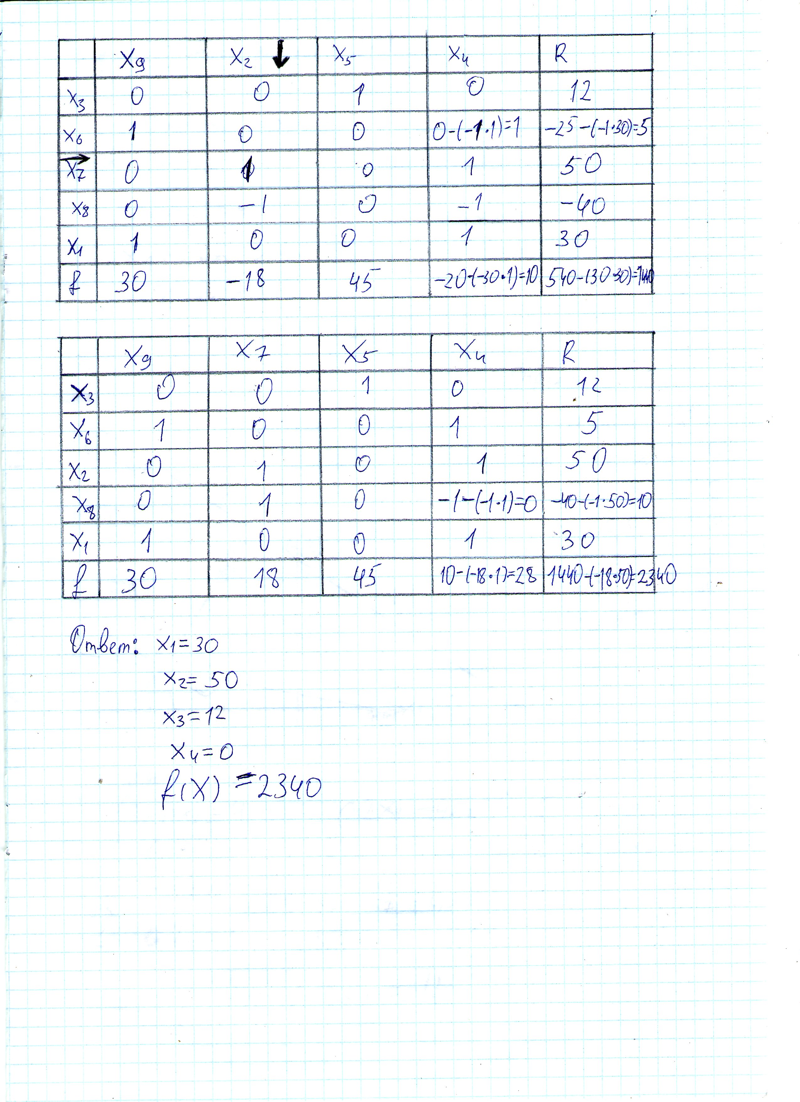

Проверим решение с помощью языка R. Для решения ЗЛП используется библиотека “lpSolve”.

install.packages("lpSolve")

library(lpSolve)

f.obj <- c(30, 18, 45, 20)

f.con <- matrix(c(0,0,1,0,

1,0,0,0,

0,1,0,1,

0,1,0,1,

1,0,0,1), nrow=5, byrow=TRUE)

f.dir <- c("<=",

">=",

"<=",

">=",

"<=")

f.rhs <- c(12, 25, 50, 40, 30)

result <- lp ("max", f.obj, f.con, f.dir, f.rhs)

print(result)

print(result$solution)

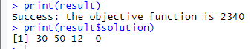

Рисунок 1 - результат работы программы

Результат работы программы совпадает с решением «вручную».

# Задание 2

**Задача:** решить ЗЛП графически.

**Условие задачи:** 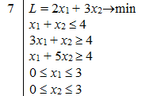

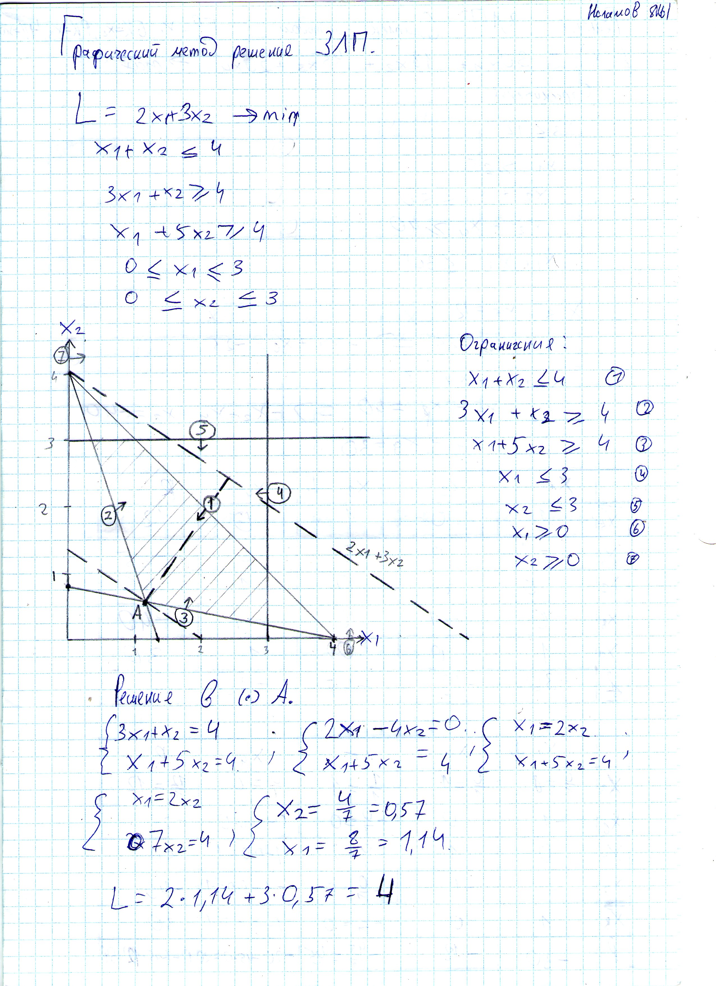

Проверим найденное решение с помощью языка R. Код программы:

install.packages("lpSolve")

library(lpSolve)

x.obj <- c(2,3)

x.con <- matrix(c(1,1,

3,1,

1,5,

1,0,

1,0,

0,1,

0,1), nrow=7, byrow=TRUE)

x.dir <- c("<=",

">=",

">=",

">=",

"<=",

">=",

"<=")

x.rhs <- c(4,4,4,0,3,0,3)

res2 <- lp("min", x.obj, x.con, x.dir, x.rhs)

print(res2)

print(res2$solution)



Рисунок 2 - результат работы программы

Результат работы программы совпадает с решением графическим методом.

# Вывод

В результате выполненной работы были получены навыки по решению ЗЛП графическим и симплекс-методами как вручную, так и с использованием языка R.